UBND HUYỆN BÌNH CHÁNH  TRƯỜNG THCS TÂN TÚC  (Đề kiểm tra gồm 02 trang) | ĐỀ KIỂM TRA CUỐI HỌC KỲ 1  NĂM HỌC 2021 - 2022  MÔN KIỂM TRA: TOÁN LỚP 9  Ngày kiểm tra: / / 2022  Thời gian làm bài 90 phút (không kể thời gian phát đề)
  ĐỀ CHÍNH THỨC

Bài 1: (3 điểm ) Cho 2 hàm số y = 3x – 1 ( và y = x + 3

a) Vẽ đồ thị của và) trên cùng một mặt phẳng tọa độ.
b) Tìm tọa độ giao điểm của ( và bằng phép toán.
Bài 2:(1,5 điểm) Giải phương trình:
- $$\sqrt{x−1}=2$$
- $$3\sqrt{x+1}+\sqrt{9x+9}−\sqrt{4x+4}=8$$
Bài 3:(1điểm) Một hãng hàng không quy định phạt hành lý kí gửi vượt quá quy định miễn phí (hành lý quá cước). Cứ vượt quá E kg hành lý thì khách hàng phải trả C USD theo công thức liên hệ giữa E và C là C = E + 20.
- Tính số tiền phạt C cho 35kg hành lý quá cước.
- Tính khối lượng hành lý quá cước nếu khoản tiền phạt tại sân bay Tân Sơn Nhất là
791 690 VNĐ. Biết tỉ giá giữa VNĐ và USD là 1 USD = 23 285 VNĐ.
Bài 4: (1 điểm) Ở siêu thị có thang máy cuốn nhằm giúp khách hàng di chuyển từ tầng này của siêu thị lên tầng kế cận rất tiện lợi. Biết rằng thang cuốn này được thiết kế có độ nghiêng 36⁰ so với phương ngang là góc BAH và độ dài của thang máy AB là 16m. Hỏi khoảng cách giữa tầng 1 và 2 của siêu thị (BH) cao bao nhiêu mét? (Kết quả làm tròn đến chữ số thập phân thứ 2)
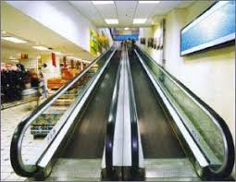
Bài 5:(0,5 điểm) Hãng taxi thứ nhất có giá như sau: giá mở cửa là 10 000 đồng, sau đó mỗi km giá 11 000 đồng. Hãng taxi thứ hai có giá như sau: mỗi km tính giá 15 000 đồng. Gọi y (đồng) là số tiền khách phải trả khi đi x km. Em hãy viết công thức tính y theo x của mỗi hãng xe taxi.

Bài 6:( 3 điểm)Cho đường tròn tâm O và một điểm M nằm ngoài đường tròn. Từ M vẽ hai tiếp tuyến MA, MB của đường tròn (O) với A, B là hai tiếp điểm. Vẽ đường kính AC của đường tròn (O), MC cắt (O) tại K. Gọi H là giao điểm của OM và AB.
- Chứng minh: M, A, O, B cùng thuộc một đường tròn và OM vuông góc với AB.
- Chứng minh: MK.MC = AM².
- Chứng minh: HB là tia phân giác của góc CHK.
------------Hết------------

Đáp án
Bài 1 |  | Điểm
3đ | Đúng bảng giá tri  Vẽ đúng đồ thị  Phương trình hoành độ giao điểm  3x – 1 = x + 3  3x – x = 3 + 1  2x = 4  x = 2  Thay x = 2 vào y = x + 3 ta có  y = 2 + 3 = 5  Vậy (2;5) là tọa độ giao điểm của và) | 1  1  0,25  0,5  0,25
Bài 2  1,5đ | a)$\sqrt{x−1}=2$  ⇔ x – 1 = 4  ⇔ x = 5  Vậy S = {5}  b) $3\sqrt{x+1}+\sqrt{9x+9}−\sqrt{4x+4}=8$  $$\begin{aligned}⇔3\sqrt{x+1}+\sqrt{9(x+1)}−\sqrt{4(x+1)}=8 \\ ⇔3\sqrt{x+1}+3\sqrt{x+1}−2\sqrt{x+1}=8 \\ ⇔4\sqrt{x+1}=8 \\ ⇔\sqrt{x+1}=2 \\ ⇔x+1=4 \\ ⇔x=3\end{aligned}$$  Vậy S = {3} | 0,5  0,5  0,25  0,25
Bài 3  1đ | a)Ta có C = E + 20  thay C = .35 + 20  = > C = 48  Vậy số tiền phạt cho 35kg hành lý quá cước là 48 USD  b)Đổi 791 690 VNĐ = 34 USD  Ta có C = E + 20  Thay 34 = E + 20  = > E = 14  = > E = 17,5  Vậy khối lượng hành lý quá cước là 17,5 kg | 0,25  0,25  0,25  0,25
Bài 4  1đ | ΔABH vuông tại H có:  (m) | 4x0,25
Bài 5  0,5đ | Đối với hãng Taxi thứ nhất: y = 11000x + 10000  Đối với hãng Taxi thứ hai: y = 15000x | 0,25  0,25
Bài 6  3đ | 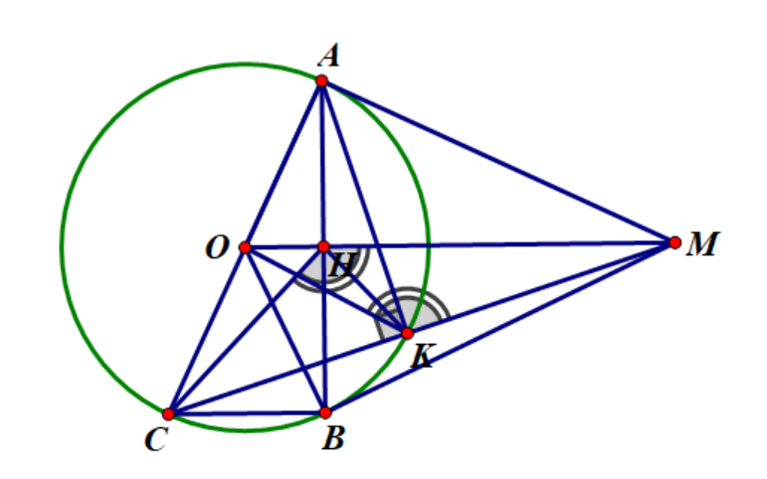  - Chứng minh: M, A, O, B cùng thuộc một đường tròn.  Ta có:  MA là tiếp tuyến của đường tròn (O) (gt)  MA OA .  .  nội tiếp đường tròn đường kính AO.  M, A, O thuộc đường tròn đường kính AO. (1)  Chứng minh tương tự ta có nội tiếp đường tròn đường kính AO.  M, B, O cùng thuộc đường tròn đường kính AO. (2)  (1), (2) M, A, O, B cùng thuộc đường tròn đường kính AO.  Chứng minh : OM AB :  Ta có :  MA = MB ( tính chất 2 tiếp tuyến cắt nhau ).  OA = OB = R.  OM là đường trung trực AB.  OM AB.  - Chứng minh : MK . MC = :  Xét có :  AC là đường kính của đường tròn (O)  vuông tại K.  AK MC  Xét vuông tại A có:  AK là đường cao (AK MC )  ( định lý )  - Chứng minh : HB là tia phân giác của :  Xét AOM vuông tại A có:  AH là đường cao  ( định lý )  Mà ( cmt )  = (*)  (*) 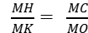  và 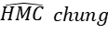  MHK đồng dạng với MCO  (3)  (*) 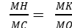  và chung  MHC đồng dạng với MKO  (cùng kề bù ).  mà ( OCK cân tại O ).  nên (4)  (3), (4)  (cùng phụ ).  Vậy HB là phân giác của . | 0,25  0,25  0,25  0,25  0,5  0,5  0,25  02,5  0,25  0,25

